DEUXIEME PARTIE : les Embryophytes
III- Les spermaphytes
- Les spermaphytes, ou plantes à graine sont les dernières à être apparues sur terre. Ce sont des végétaux qui possèdent des tiges, des feuilles, des racines et un appareil conducteur.
- Les Spermatophytes actuels sont représentées par 250 000 à 300 000 espèces, dont une très grande majorité représentée par les Angiospermes (plantes à fleurs) et le reste est représenté par les Gymnospermes (environ 1 000 espèces actuelles).

III-1 Caractères généraux des Spermaphytes

- Végétaux les plus perfectionnés et les plus adaptés à la vie terrestre;
- les plantes terrestres qui possèdent des ovules se transformant en graines après fécondation.
- L’élément de dissémination et de conservation de l’espèce est appelé graine.
- La plante feuillée est un sporophyte qui développe des organes sexuels. Chez les spermaphytes, le stade gamétophyte (haploïde) est très réduit et vit toujours en parasite sur le sporophyte. Les gamètes mâles, portés par les grains de pollen, se fixent sur le stigmate et
arrivent aux gamètes femelles qui restent toujours fixées au sporophyte. Ainsi la fécondation a lieu sur le sporophyte pour donner un zygote diploïde qui se développe et donne une graine.
- La fécondation chez les spermaphytes ne se fait pas dans l’eau comme chez les autres végétaux.
- Les spermaphytes comprennent deux grands sous embranchements:
- Les Gymnospermes sont des plantes à ovule nu et ne produisent pas de vrais fruits.
- Les Angiospermes sont des plantes a ovules inclus dans des ovaires complètement fermés et qui à maturité se transforment en fruits.

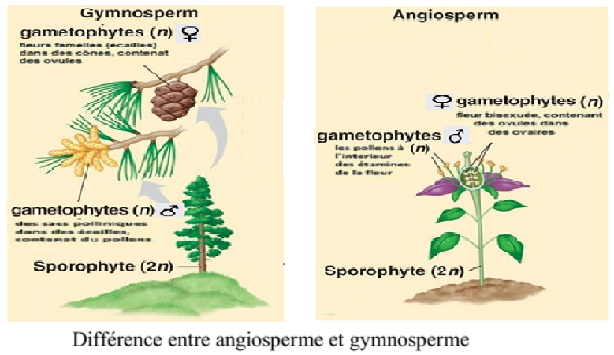
III-2 Les Gymnospermes
III-2-1 Caractères généraux
- Les Gymnospermes (du grec gumnos, nu et sperma, graine) ont des ovules nus. Elles sont toutes des espèces ligneuses, aucune n'est herbacée, à cycle de développement s'étalant sur plusieurs années. Leur longévité peut être élevée ; le Pin longue-vie (Pinus longaeva) vit plus de 4000 ans.
- Les Gymnospermes constituent un groupe en voie de disparition. Au Secondaire, plus
précisément au Jurassique, ils étaient environ 20.000 espèces. Depuis, ce groupe n'a fait que
régressé, il compte aujourd'hui moins de 1.000 espèces. Des ordres tout entiers (Péridospermales, Cordaitales) ont disparu, d'autres espèces disparaissent encore, Cycas, Gingko, Sequoia et Welwitschia.
- On distingue des gymnospermes archaïques ou protogymnospermes (Cycadopsidées et les Ginkgopsidées), des gymnospermes typiques (Pinopsidées ou conifères) et gymnospermes évolués (Gnétopsidées).
III-2-2 Systématique
1. Les protogymnospermes (gymnospermes primitifs)
Les protogymnospermes ou gymnospermes archaïques comprennent deux embranchement basaux :
1. Embranchement des Cycadophyta
Comporte une seule classe: Cycadopsida, divisée en 03 Ordres.
a/ Pteridopsermales : C’est un ordre disparu comportant des fougères « à graines ».
b/ Les Caytoniales : C’est un ordre disparu.
c/ Les Cycadales: Comportent une centaine d’espèces regroupées en 3 familles et 11 genres.
- Les trois familles actuelles sont : Zamiaceae, Cycadaceae et Stangeriaceae.
- Les Cycas forment un genre qui comporte 20 espèces. Une seule espèce Cycas revoluta:
Sorte de petit palmier ornemental fréquent dans les jardins Algériens.

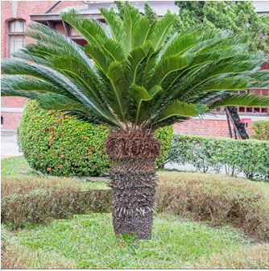

2. Embranchement des Gingkophyta
Une seule classe Cordaïtopsida, divisée en 02 Ordres:
- Les Cordaïtales : Sont des Préphanérogames arborescentes
- Gingkoales : Actuellement existe une seule espèce:Ginkgo biloba
- La plante a croissance lente, Peut atteindre 40m de haut, Dioïque
- Tige ramifiée qui porte des feuilles caduques avec un limbe éventail.
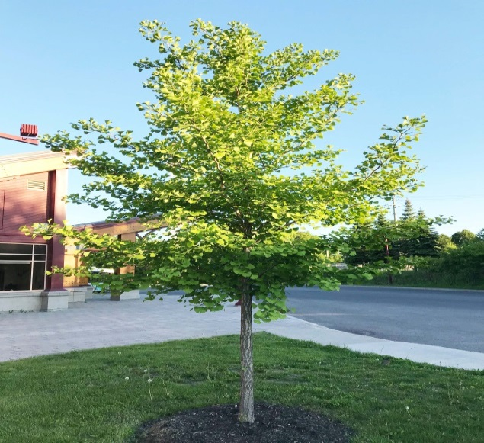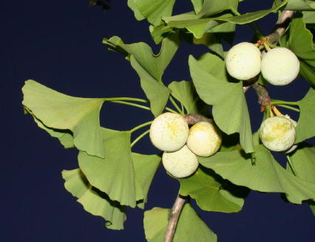

2- les coniferophytes (Pinopsides ou conifères)
2-1 Caractères généraux
- Les conifères sont apparues sur terre il y a 300 millions d'années. Cet embranchement est cependant sur le déclin et seules 650 espèces environ de conifères subsistent à l'heure actuelle.
- Les espèces de conifères peuvent pousser naturellement presque partout dans le monde. Ils sont présents dans les zones tempérées de l'hémisphère du nord et dans l'hémisphère du sud.
- Ce sont des plantes vasculaires à graines portées par une structure en forme de cône (conifères veut dire qui porte des cônes) ayant exactement la même fonction que la fleur mais qui n'en est pas une.
- L’appareil végétatif des conifères est un cormus. Toutes sont des espèces ligneuses dont la grande majorité sont des arbres (arborescentes), les autres étant des arbustes. Aucune espèce n'est herbacée.
- Les feuilles sont généralement persistante sauf pour le mélèze Larix decidua ou le cyprès
chauve Taxodium distichum.
- Leurs feuilles sont, soit en forme d'aiguilles (aciculaires) comme chez les Pins et Sapins, soit en forme d'écailles (squamiformes), plus ou moins appliquées sur la tige, comme chez les Cyprès.
- Feuilles s'adaptent en milieu déficitaire en eau, au froid et des hautes altitudes (stomates enfoncées et cuticule épaisse). 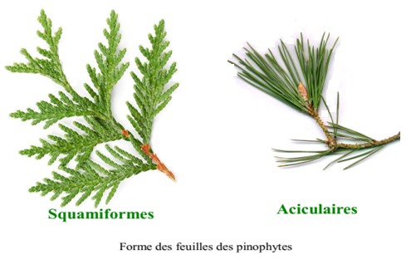

2-2 Systématique
L’Embranchement des Pinophyta comporte une seule classe Pinopsida divisée en 05 Ordres:
Ordre des Bennettitales : Ordre disparu.
Ordre des Pinales ou Abiétales
Ordre des Araucariales.
Ordre des Cupressales.
Ordre des Taxales.
a) Ordre des Pinales ou Abiétales
Ordre le plus répondu actuellement des Gymnospermes avec 45 genres et 500 espèces. La famille la
plus importante est la famille des Pinaceae ou Abiétaceae : Avec 9 genres et 210 espèces.
Les genres les plus répondu sont : Pinus, Cedrus, Abies, Larix.
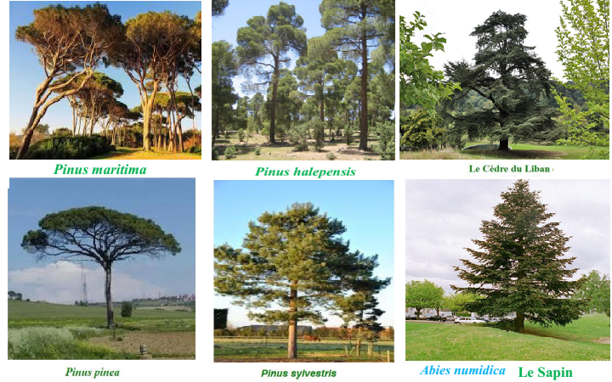
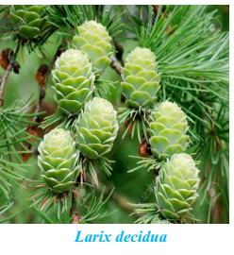
b) Ordre des Araucariales
Une seule famille appartient à cet ordre : Famille Araucariaceae :
- Genre Araucaria et Genre Agathis.
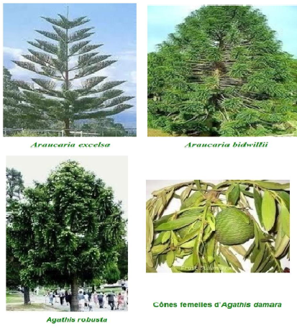
c) Ordre des Cupressales : Comprend deux familles:
c₁- Cupressaceae: Genre Cupressus- Genre Juniperus- Genre Thuya- Genre Tetraclinis- Genre Biota.
c₂- Taxodiaceae : Genre Sequoia- Genre Taxodium

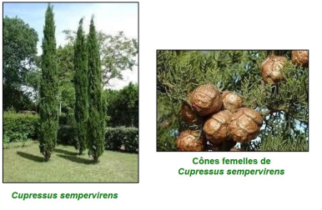
d) Ordre des Taxales
- A une seule famille : Famille Taxaceae : On distingue 4 genres et 13 espèces.
EXP : L’If (Taxus baccata).
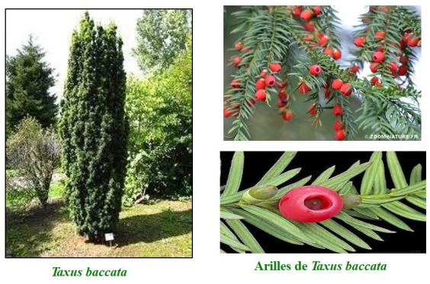

3. Les Gnétopsides : Les Gnétophytes comptent 3 ordres.
■ Ordre Ephedrale, Famille Ephedraceae, Genre Ephedra (35 espèces) : On les rencontre dans les régions arides et désertiques, chaudes ou froides. Espèce : Ephedra altissima
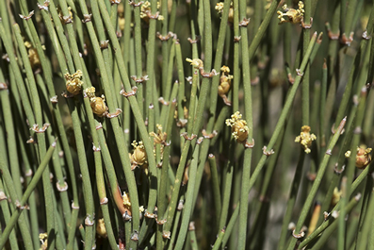
■ Ordre Gnétale, Famille Gnétaceae, Genre Gnetum (30 espèces). Ces plantes sont principalement rencontrées dans les régions tropicales humides de l’Asie du Sud Est. Espèce : Gnetum africanum
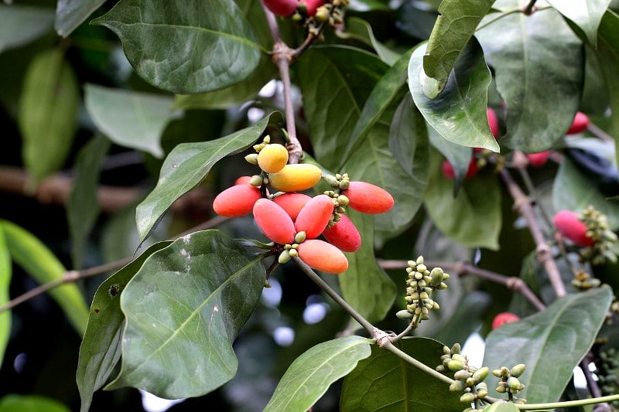
■ Ordre Welwitschiales, Famille Welwitsehiaceae : Une seule espèce Welwitschia mirabilis :
Se rencontre uniquement dans le désert du Namib (Afrique australe). Une tige réduite avec un disque ligneux massif. Sur ce dernier prennent naissance deux feuilles opposées, à nervation parallèle et à croissance basale continue qui s'enroulent sur leur partie terminale ensuite se dessèchent et se déchirent.
